**EPL425 Internet Technologies**

**FOODY POS: Design and Implementation Report**

**TEAM 9**

**Δανιήλ Ιωάννου(950515) Γιάγκος Γεωργίου(961411)**

**Abstract-POS**

Point of sale είναι ο χώρος και το σημείο όπου γίνεται μια συναλλαγή. Στην εργασία μας θα ασχοληθούμε με την δημιουργία POS για εστιατόρια. Οι χρήσεις που μπορούν να ενταχθούν πλέον σε αυτές τις τεχνολογίες είναι πάρα πολλές και δίνουν την δυνατότητα να διαχειριστούμε τις παραγγελίες με έναν οργανωμένο και γρήγορο τρόπο, να διαχειριστούμε τα αποθέματα, να δούμε στατιστικά για πολλές μετρικές που βοηθούν στην οργάνωση και καλύτερη διαχείριση της επιχείρησης.

**Goals**

Εμείς θα δημιουργήσουμε ένα POS για εστιατόρια που συνεργάζονται με το foody το οποίο θα ικανοποιεί λειτουργίες για δημιουργία, διαχείριση και επίβλεψη των παραγγελιών του εστιατορίου. Το interface θα πρέπει να προσαρμόζετε στον κατάλογο διαφόρων εστιατορίων, επίσης το σύστημα θα πρέπει να εύχρηστο για οθόνες αφής όλων μεγεθών. Δηλαδή θα δημιουργήσουμε δύο οθόνες (λειτουργείες) που στην πρώτη ο χρήστης θα μπορεί να βλέπει οπτικά το κατάλογο και να μπορεί να δημιουργεί καινούργια παραγγελία και στην δεύτερη οθόνη θα πρέπει να μπορεί να βλέπει την κατάσταση των παραγγελιών και να έχει την δυνατότητα να δει περεταίρω πληροφορίες για την παραγγελία(π.χ. ώρα που δόθηκε η παραγγελία, τιμή). Επίσης θα υλοποιήσουμε μια επιπλέον οθόνη (λειτουργεία) που θα μπορούμε να δούμε πως κατανέμονται οι παραγγελίες που προορίζονται για Delivery στο χάρτη μέσο του Api του Google.

**Τεχνολογίες που χρησιμοποιήσαμε**

* XAMPP : Δημιουργία τοπικού εξυπηρετητή για λειτουργιά εφαρμογής πελάτη- εξυπηρετητή
* PHP : scripting γλώσσα στην πλευρά του εξυπηρετητή για δυναμική δημιουργία ιστοσελίδας και επικοινωνία με την βάση δεδομένων.
* JAVASCRIPT : lightweight γλώσσα προγραμματισμού στη πλευρά του πελάτη για δυναμικές αλλαγές στην σελίδα.
* CSS : Γλώσσα προγραμματισμού που καθορίζει την τεχνοτροπία της ιστοσελίδας.
* MySQL : Δημιουργία βάσης
* Github : Χώρος αποθήκευσης και έλεγχος εκδόσεων μεταξύ της ομάδας

**Διάγραμμά οντοτήτων της βάσης δεδομένων**

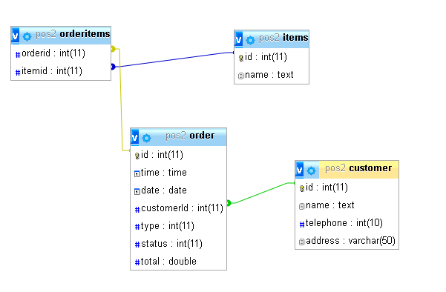

**Οθόνη 1**

Το σύστημα προορίζεται για μεγάλο εύρος εστιατορίων έτσι η διαπροσωπείαθα πρέπει να προσαρμόζεται σε όλα τα διαφορετικά μενού. Αυτό γίνεται δυνατό λόγο του ότι η βάση του Foody είναι δομημένη με τέτοιο τρόπο που μας δίνει την δυνατότητα να ξεχωρίσουμε τις διαφορετικές έννοιες του κάθε μενού. Δηλαδή διαμορφώνεται με βάση πιο εστιατόριο θα στείλει το αίτημα για να πάρουμε πίσω τις πληροφορίες του εστιατορίου και το μενού. Δηλαδή το σύστημα διαμορφώνετε ανάλογα του Json αρχείου που παίρνει από το εξυπηρετητή του Foody.

* Ο υπάλληλος θα πρέπει να μπορεί να κάνει εισαγωγή μια παραγγελία στο σύστημα.
* Υπολογίζει το συνολικό κόστος.
* Να καθορίζει το είδος της παραγγελίας.

Διαφορετικά μενού

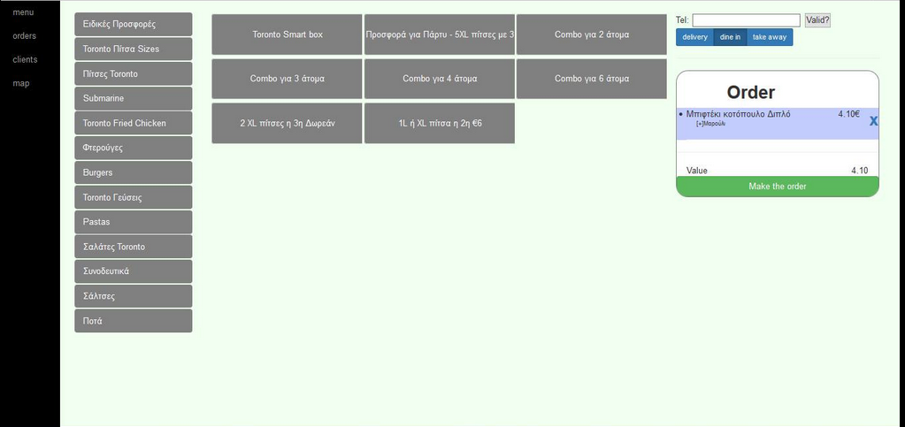Toronto pizza menu

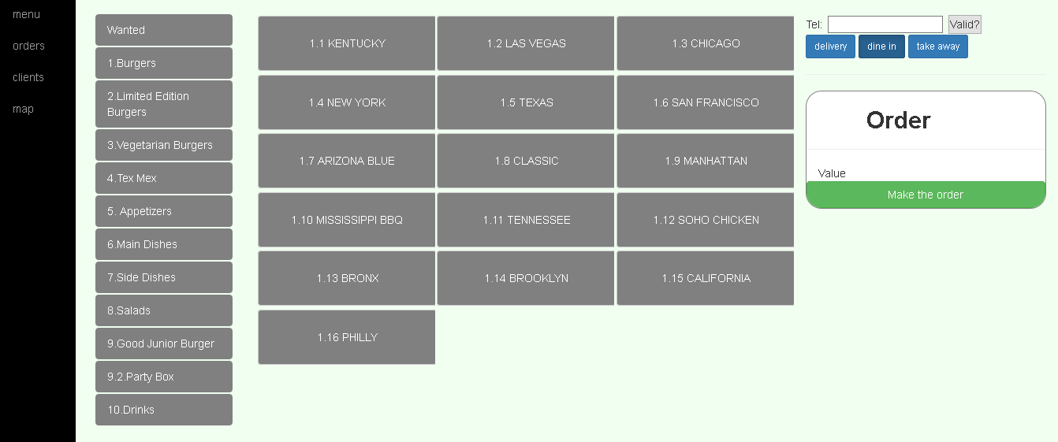Goodburger menu

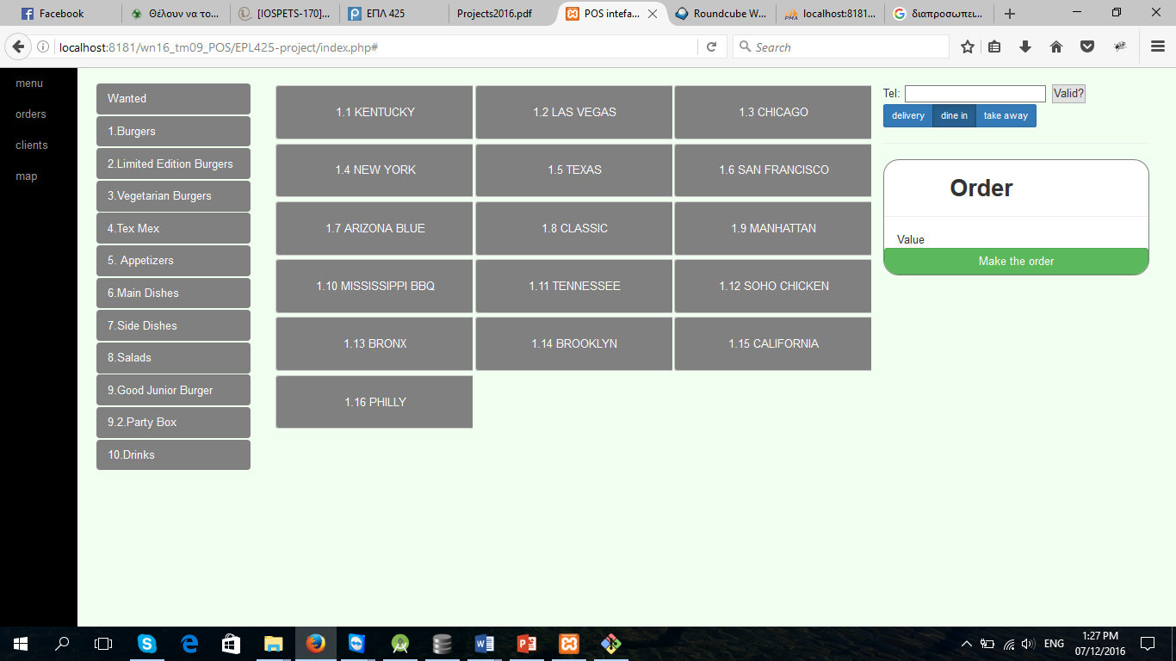Τα μενού είναι δομημένα με τον εξής τρόπο: κατηγορία, προϊών, επιπλέων επιλογές(extras). Στην άκρη της οθόνης αριστερά βρίσκετε το navigation bar πιο δεξιά βρίσκονται οι κατηγορίες του συγκεκριμένου μενού, επιλέγοντας μια κατηγορία εμφανίζονται τα προϊόντα τις κατηγορίας όπως φαίνεται πιο κάτω.

Επιλέγοντας κάποιο προϊόν(π.χ. Kentucky) εμφανίζεται ένα παράθυρο με τα extra του συγκεκριμένου προϊόντος.

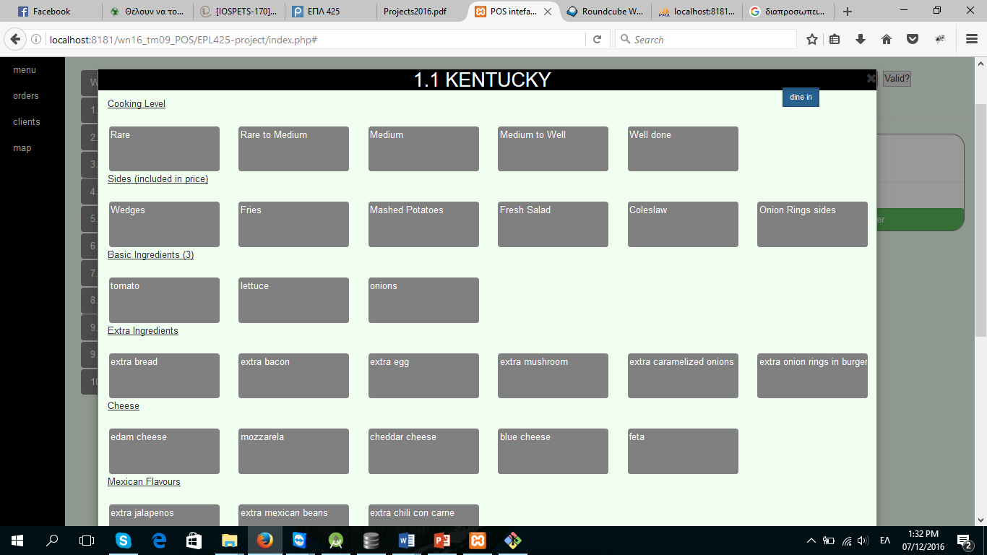

Δημιουργία παραγγελίας

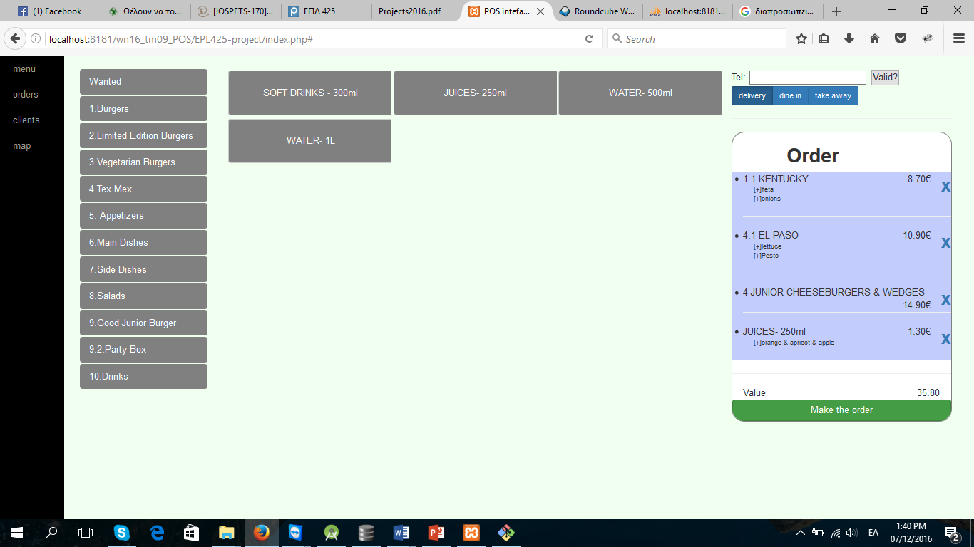Ο χρήστη επιλέγει διάφορα προϊόντα για την παραγγελία του στη συνέχεια επιλέγει το είδος της παραγγελίας(delivery,dine in,takeaway), και επιλέγει το κουμπί make order. Τα δεδομένα καταχωρούνται στην βάση με την χρήση ajax.

Στο order φαίνονται τα προιόντα της παραγγελίας και οι τιμές του καθώς κάτω δεξιά φαίνετε η συνολική τιμη. Ο χρήστης έχει την δυνατότητα να αφαιρέση οποιοδήποτε προιών από την παραγγελία. Πάνω δεξιά(πάνω από το order) μπορουμε να επιλέξουμε το είδος της παραγγελίας, για να επιλέξουμε μια παραγγελία delivery ή take away πρέπει ο βάλουμε το τηλέφωνο του χρήστη στο text box και να δούμε αν υπάρχει στην βάση(μπορούμε να δούμε αν ο χρήστης υπάρχει πατώντας το κουμπί valid).

**Οθόνη 2**

* Οθόνη παρακολούθησης παραγγελιών.
* Ενημέρωση κατάστασης παραγγελίας.

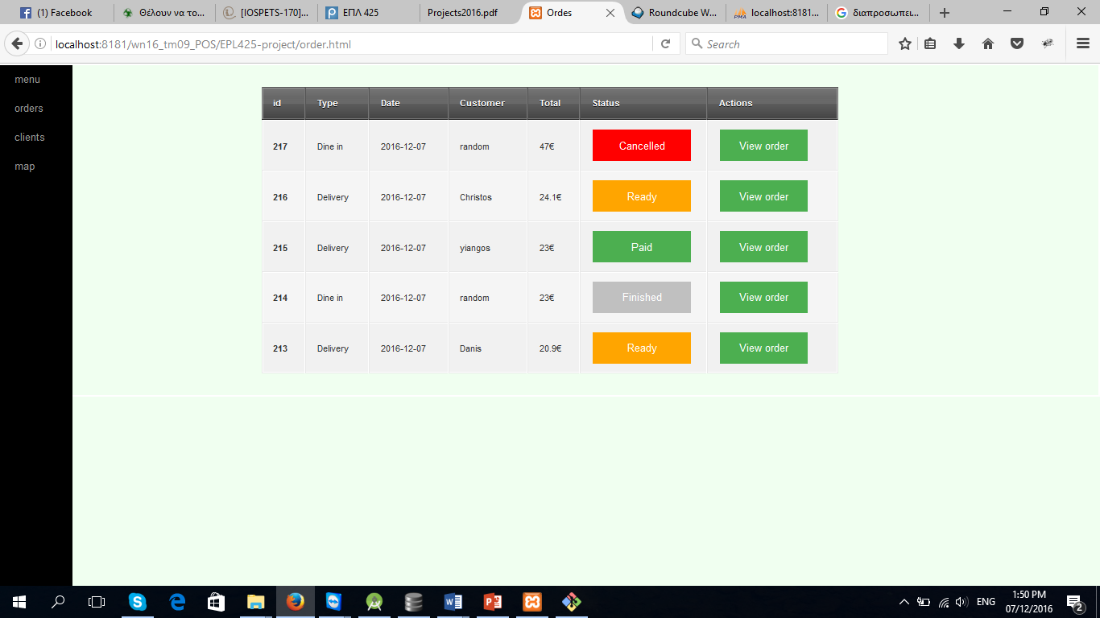

Επιλεγοντας την κατασταση της παραγγελιας μπορουμε να την αλαξουμε. Επιλεγοντας το view order μπορουμε να δουμε πιο αναλιτικα την παραγγελεια.

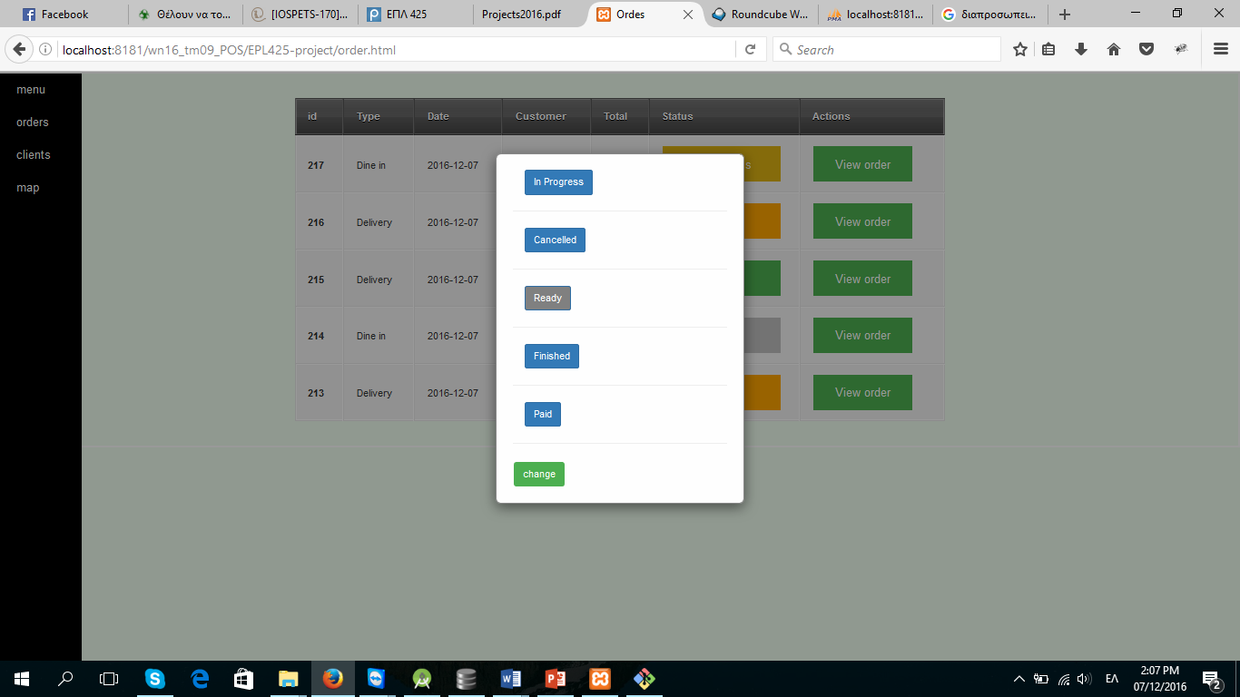

**Φόρμα για προσθήκη νέου πελάτη.**

Τα πρώτα 3 πεδία είναι υποχρεωτικά.

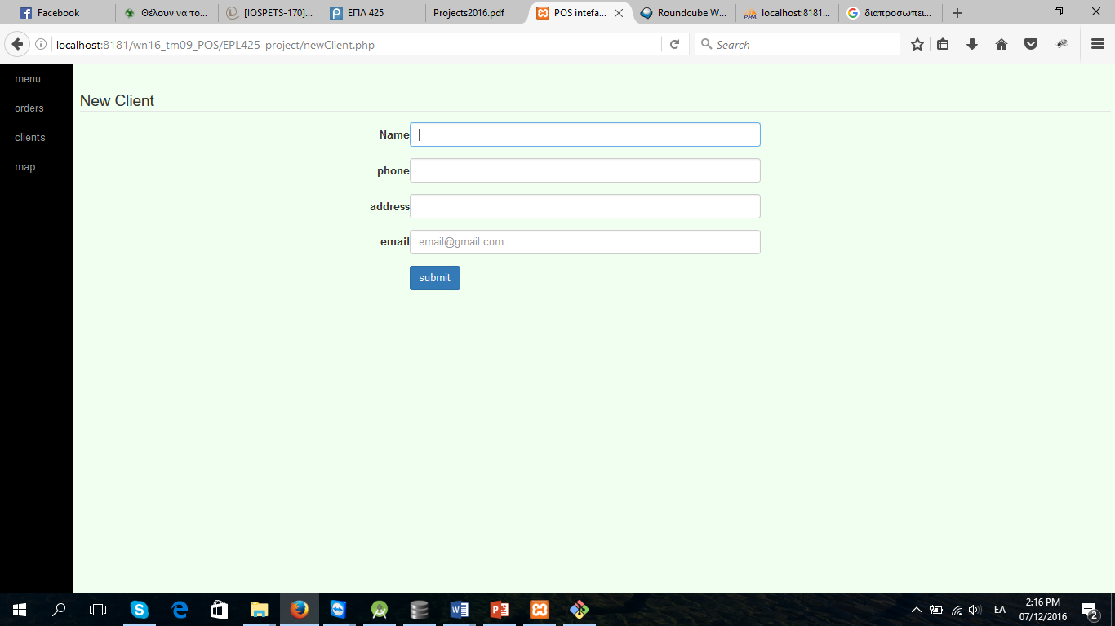

**Οθόνη 3**

Στο χάρτη εμφανίζονται οι παραγγελίες που προορίζονται για delivery και είναι ενεργές παραγγελίες δηλαδή δεν έχουν παραδοθεί ή ακυρωθεί. Όταν πατήσουμε πάνω στο marker εμφανίζονται ο αριθμός τις παραγγελίας και η κατάσταση της.

